01.03.2021 | город Новосибирск

ЗАКЛЮЧЕНИЕ
о результатах общественных обсуждений по проекту решения о предоставлении разрешения на условно разрешенный вид использования земельного участка и объекта капитального строительства обществу с ограниченной ответственностью «Формула недвижимости» (далее – проект)

В целях соблюдения права человека на благоприятные условия жизнедеятельности, прав и законных интересов правообладателей земельных участков и объектов капитального строительства города Новосибирска по проектам решений о предоставлении разрешений на условно разрешенный вид использования земельного участка и объекта капитального строительства, на основании постановления мэрии города Новосибирска от 03.02.2021 № 265 «О проведении общественных обсуждений по проектам решений о предоставлении разрешения на условно разрешенный вид использования земельного участка или объекта капитального строительства» проведены общественные обсуждения по проекту:
«Обществу с ограниченной ответственностью «Формула недвижимости» на условно разрешенный вид использования земельного участка с кадастровым номером 54:35:064190:123 площадью 4506 кв. м по адресу: Российская Федерация, Новосибирская область, город Новосибирск, ул. Титова и объекта капитального строительства (зона объектов здравоохранения (ОД-3) – «гостиничное обслуживание (4.7) – гостиницы; объекты для временного проживания».».
Начало общественных обсуждений принято с даты опубликования оповещения о начале общественных обсуждений по проекту решения в Бюллетене органов местного самоуправления города Новосибирска № 4 от 04.02.2021, размещения в официальном сетевом издании «Официальный интернет-портал правовой информации города Новосибирска» и размещения на официальном сайте города Новосибирска в информационно-телекоммуникационной сети «Интернет» по адресу: http://novo-sibirsk.ru, http://новосибирск.рф/ – 04.02.2021.
В общественных обсуждениях по проекту решения приняли участие 12 человек.
Заключение о результатах общественных обсуждений по проекту подготовлено на основании протокола № 1-2021 УРВ от 26.02.2021.
Внесенные предложения и замечания участников общественных обсуждений по проекту решения, экспертов общественных обсуждений, а также аргументированные рекомендации комиссии по подготовке проекта правил землепользования и застройки города Новосибирска о целесообразности или нецелесообразности учета внесенных предложений и замечаний приведены в приложении к настоящему заключению.

По результатам проведения общественных обсуждений по проекту сделано следующее заключение:
1. Считать состоявшимися общественные обсуждения по проекту.
2. Процедура проведения общественных обсуждений по проекту осуществлена в соответствии с Градостроительным кодексом Российской Федерации, Федеральным законом от 06.10.2003 № 131-ФЗ «Об общих принципах организации местного самоуправления в Российской Федерации», решением Совета депутатов города Новосибирска от 24.06.2009 № 1288 «О Правилах землепользования и застройки города Новосибирска» и решением Совета депутатов города Новосибирска от 20.06.2018 № 640 «О порядке организации и проведения в городе Новосибирске общественных обсуждений и публичных слушаний в соответствии с законодательством о градостроительной деятельности».
3. Отказать обществу с ограниченной ответственностью «Формула недвижимости» в предоставлении разрешения на условно разрешенный вид использования земельного участка с кадастровым номером 54:35:064190:123 площадью 4506 кв. м по адресу: Российская Федерация, Новосибирская область, город Новосибирск, ул. Титова и объекта капитального строительства (зона объектов здравоохранения (ОД-3) – «гостиничное обслуживание (4.7) – гостиницы; объекты для временного проживания» в связи с несоответствием приложению 14 «Карта-схема планируемых границ функциональных зон города Новосибирска на период до 2030 года» к Генеральному плану города Новосибирска, утвержденному решением Совета депутатов города Новосибирска от 26.12.2007 № 824; проекту планировки территории, ограниченной ул. Станиславского, полосой отвода Западно-Сибирской железной дороги, перспективной городской магистралью непрерывного движения, руслом реки Тулы, в Кировском и Ленинском районах, утвержденному постановлением мэрии города Новосибирска от 29.03.2019 № 1129.
Заместитель председателя комиссии по подготовке проекта правил землепользования и застройки города Новосибирска | Е. В. Позднякова
Секретарь комиссии по подготовке проекта правил землепользования и застройки города Новосибирска | Н. М. Морозкова

Приложение к заключению о результатах общественных обсуждений по проекту решения о предоставлении разрешения на условно разрешенный вид использования земельного участка и объекта капитального строительства обществу с ограниченной ответственностью «Формула недвижимости»

Внесенные предложения и замечания участников общественных обсуждений по проекту решения о предоставлении разрешения на условно разрешенный вид использования земельного участка и объекта капитального строительства обществу с ограниченной ответственностью «Формула недвижимости» (далее – проект), экспертов общественных обсуждений, а также аргументированные рекомендации комиссии по подготовке проекта правил землепользования и застройки города Новосибирска (далее – комиссия) о целесообразности или нецелесообразности учета внесенных предложений и замечаний

№ п. | Сведения о внесенных предложениях и замечаниях | Содержание предложений и замечаний | Аргументированные рекомендации комиссии о целесообразности или нецелесообразности учета внесенных предложений и замечаний

1 | 2 | 3 | 4
1 | Регистрационный номер – 1, порядковый номер пункта – 7,  инициатор – эксперт;  регистрационный номер – 2, порядковый номер пункта – 7,  инициатор – эксперт; | Отказать в предоставлении разрешения | Учет предложений целесообразен в связи с несоответствием приложению 14 «Карта-схема планируемых границ функциональных зон города Новосибирска на период до 2030 года» к Генеральному плану города Новосибирска, утвержденному решением Совета депутатов города Новосибирска от 26.12.2007 № 824, проекту планировки территории, ограниченной ул. Станиславского, полосой отвода Западно-Сибирской железной дороги, перспективной городской магистралью непрерывного движения, руслом реки Тулы, в Кировском и Ленинском районах, утвержденному постановлением мэрии города Новосибирска от 29.03.2019 № 1129.
2 | инициатор – участник общественных обсуждений 10.1 | Предлагаю отказать по причине увеличения плотности застройки и повышения нагрузки на существующую городскую инфраструктуру (поликлиники, школы, улично-дорожная сеть) | Учет предложений целесообразен в связи с несоответствием приложению 14 «Карта-схема планируемых границ функциональных зон города Новосибирска на период до 2030 года» к Генеральному плану города Новосибирска, утвержденному решением Совета депутатов города Новосибирска от 26.12.2007 № 824, проекту планировки территории, ограниченной ул. Станиславского, полосой отвода Западно-Сибирской железной дороги, перспективной городской магистралью непрерывного движения, руслом реки Тулы, в Кировском и Ленинском районах, утвержденному постановлением мэрии города Новосибирска от 29.03.2019 № 1129.
3 | инициатор – участник общественных обсуждений 10.2 | В связи с тем, что земельный участок находится в зоне объектов здравоохранения (ОД-3), проект планировки территории утвержден, прошел публичные слушания, в котором выполнялись расчеты необходимых объектов здравоохранения в этой локации, считаем нецелесообразным строительство гостиницы в данной зоне, учитывая недостаточность объектов здравоохранения, предлагаем использовать по основному виду использования для объекта здравоохранения. | Учет предложений целесообразен в связи с несоответствием приложению 14 «Карта-схема планируемых границ функциональных зон города Новосибирска на период до 2030 года» к Генеральному плану города Новосибирска, утвержденному решением Совета депутатов города Новосибирска от 26.12.2007 № 824, проекту планировки территории, ограниченной ул. Станиславского, полосой отвода Западно-Сибирской железной дороги, перспективной городской магистралью непрерывного движения, руслом реки Тулы, в Кировском и Ленинском районах, утвержденному постановлением мэрии города Новосибирска от 29.03.2019 № 1129.
4 | инициатор – участник общественных обсуждений 10.3 | Считаем, что строительство гостиницы (особенно многоэтажной) на данном участке не соответствует целям и задачам больничного комплекса, который занимает примыкающую территорию. Не удовлетворяет запросам жителей города на объекты здравоохранения, которых остро не хватает в Новосибирске. Полагаем, что на данном участке необходимо возводить малоэтажный корпус больницы или поликлинику, в крайнем случае иные объекты для нужд здравоохранения. | Учет предложений целесообразен в связи с несоответствием приложению 14 «Карта-схема планируемых границ функциональных зон города Новосибирска на период до 2030 года» к Генеральному плану города Новосибирска, утвержденному решением Совета депутатов города Новосибирска от 26.12.2007 № 824, проекту планировки территории, ограниченной ул. Станиславского, полосой отвода Западно-Сибирской железной дороги, перспективной городской магистралью непрерывного движения, руслом реки Тулы, в Кировском и Ленинском районах, утвержденному постановлением мэрии города Новосибирска от 29.03.2019 № 1129.
5 | инициатор – участник общественных обсуждений 10.4 | Имею убежденность, что гостиница не является объектом медицинской и оздоровительной деятельности, и предоставление разрешения на этот вид использования в данном месте нецелесообразно. | Учет предложений целесообразен в связи с несоответствием приложению 14 «Карта-схема планируемых границ функциональных зон города Новосибирска на период до 2030 года» к Генеральному плану города Новосибирска, утвержденному решением Совета депутатов города Новосибирска от 26.12.2007 № 824, проекту планировки территории, ограниченной ул. Станиславского, полосой отвода Западно-Сибирской железной дороги, перспективной городской магистралью непрерывного движения, руслом реки Тулы, в Кировском и Ленинском районах, утвержденному постановлением мэрии города Новосибирска от 29.03.2019 № 1129.
6 | инициатор – участник общественных обсуждений 10.1.1 – 10.1.2 | 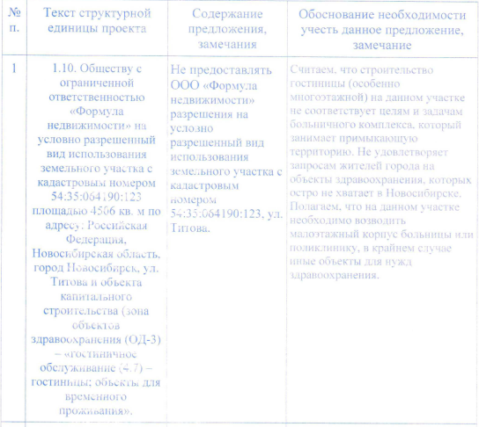 | Учет предложений целесообразен в связи с несоответствием приложению 14 «Карта-схема планируемых границ функциональных зон города Новосибирска на период до 2030 года» к Генеральному плану города Новосибирска, утвержденному решением Совета депутатов города Новосибирска от 26.12.2007 № 824, проекту планировки территории, ограниченной ул. Станиславского, полосой отвода Западно-Сибирской железной дороги, перспективной городской магистралью непрерывного движения, руслом реки Тулы, в Кировском и Ленинском районах, утвержденному постановлением мэрии города Новосибирска от 29.03.2019 № 1129.
7 | инициатор – участник общественных обсуждений 10.1.3 – 10.1.8 | 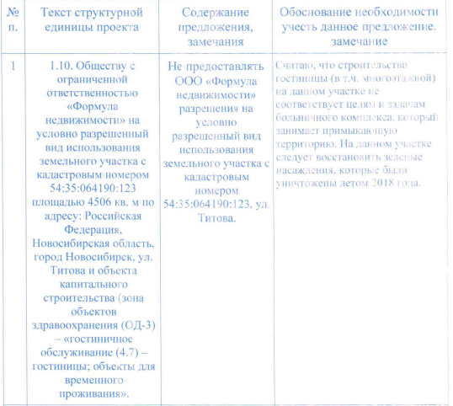 | Учет предложений целесообразен в связи с несоответствием приложению 14 «Карта-схема планируемых границ функциональных зон города Новосибирска на период до 2030 года» к Генеральному плану города Новосибирска, утвержденному решением Совета депутатов города Новосибирска от 26.12.2007 № 824, проекту планировки территории, ограниченной ул. Станиславского, полосой отвода Западно-Сибирской железной дороги, перспективной городской магистралью непрерывного движения, руслом реки Тулы, в Кировском и Ленинском районах, утвержденному постановлением мэрии города Новосибирска от 29.03.2019 № 1129.
____________

